
2023年 3月24日
株式会社ホビージャパン
ホビージャパンMOOK
創彩少女庭園
ガールズモデリングコレクション
2023年3月31日（金）発売
株式会社ホビージャパン（本社：東京都渋谷区、代表取締役社長：松下大介）は、『創彩少女庭園』の作例集「創彩少女庭園 ガールズモデリングコレクション」を2023年3月31日(金)より全国書店にて発売いたします。

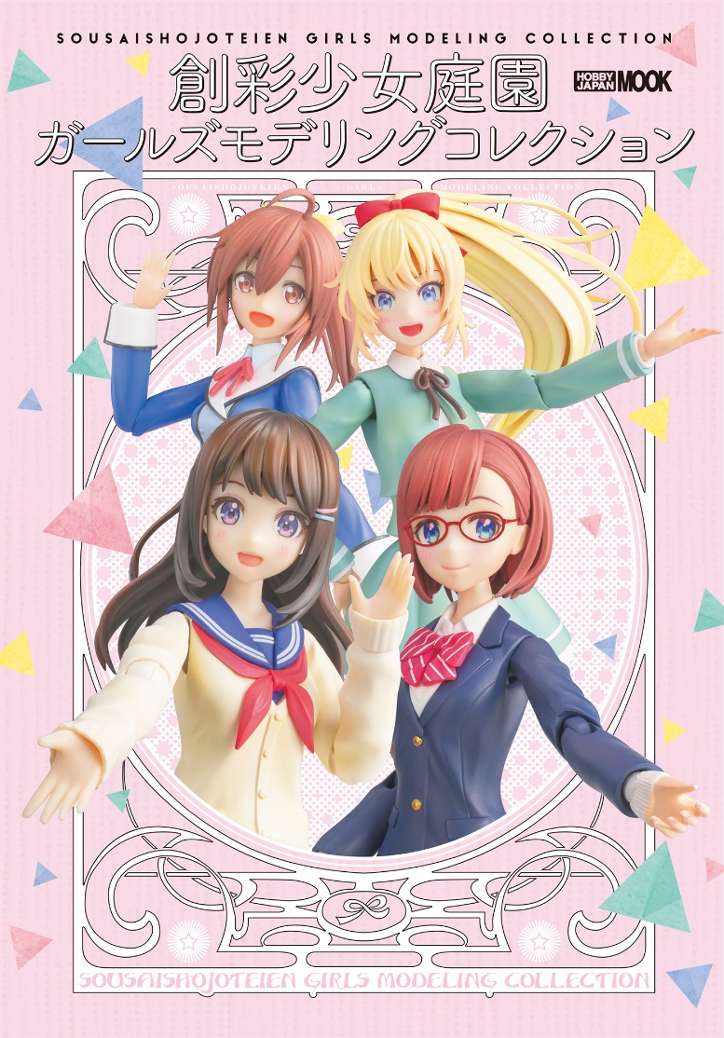
“普通の女の子”プラキットシリーズ『創彩少女庭園』の作例集が登場!!
『創彩少女庭園』の魅力が詰まった作例集「創彩少女庭園 ガールズモデリングコレクション」が3月31日(金)に発売！
ホビーメーカー・コトブキヤ×イラストレーター・森倉 円が贈る『創彩少女庭園』は、「私たちはキャンバス、何にだってなれる。」をキャッチフレーズに生み出された女の子プラキットシリーズです。
本書では「月刊ホビージャパン」「ホビージャパンエクストラ」で掲載された『創彩少女庭園』の作例を一挙収録。また、本書のために製作された新規作例「佐伯 リツカ【聖アイリス女学園高等部・冬服】」も必見です！
2周年を迎えた『創彩少女庭園』シリーズを振り返るファン必携の一冊をお届けします。
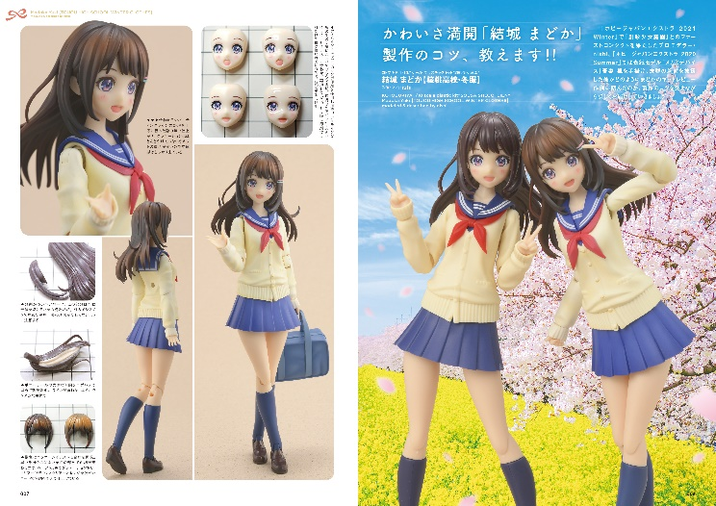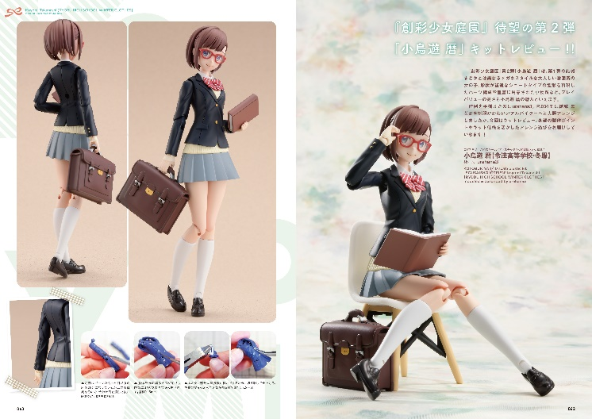
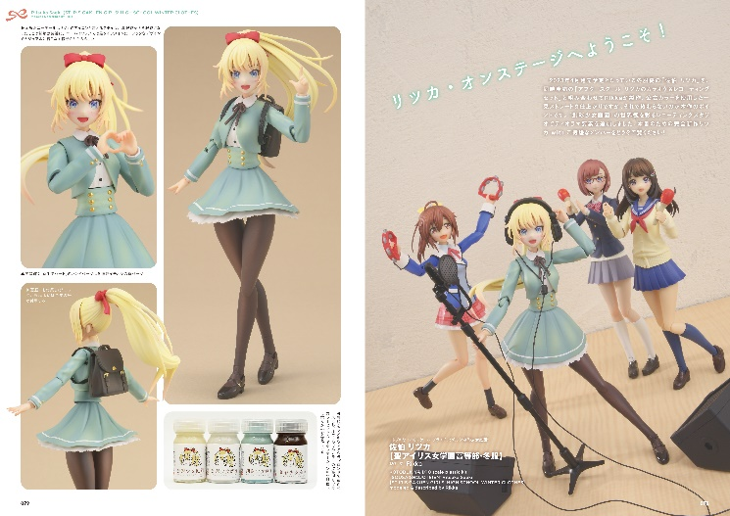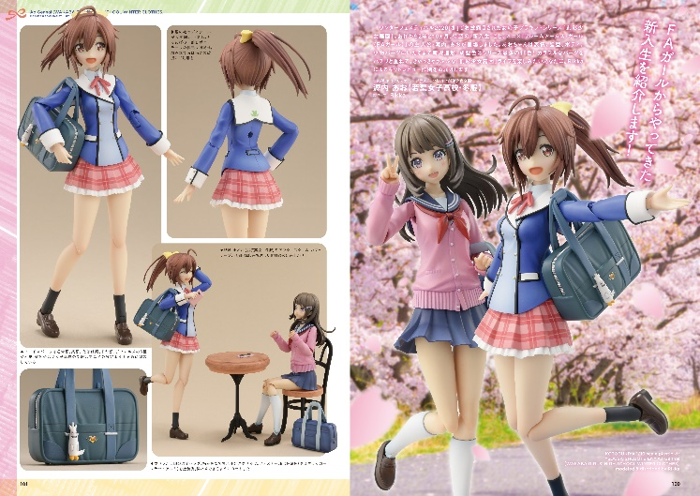

【商品情報】
創彩少女庭園 ガールズモデリングコレクション
●発売日：2023年3月31日(金)発売
●定価：2,970円（本体2,700円＋税10％）
●雑誌コード：68158-78
●ISBNコード：978-4-7986-3130-1
●JANコード：9784798631301
●判型：A4判 平綴じ
●発売元：ホビージャパン

【権利表記】
© KOTOBUKIYA
© KOTOBUKIYA ©KOTOBUKIYA / FAGirl Project

【プレスリリースに関するお問い合わせは下記まで】
株式会社ホビージャパン 広報宣伝課 並木・有賀・岡本
〒151-0053 東京都渋谷区代々木 2-15-8 E-mail：pr@hobbyjapan.co.jp
TEL：03-5304-9115 URL：http://hobbyjapan.co.jp/

